ANEXOS do EDITAL N° 14/2026 PPGECEM - UEPG

ABERTURA DE SELEÇÃO DE BOLSISTA DO CURSO DE MESTRADO ACADÊMICO EM ENSINO DE CIÊNCIAS E EDUCAÇÃO MATEMÁTICA DA UNIVERSIDADE ESTADUAL DE PONTA GROSSA

REQUERIMENTO DE SOLICITAÇÃO DE BOLSA DE MESTRADO

Venho pelo presente, solicitar ao Programa de Pós-Graduação em Ensino de Ciências e Educação Matemática da UEPG e à Comissão de Bolsas do PPGECEM, bolsa de estudo de Mestrado, assumindo o compromisso cumprir o plano de trabalho proposto e as demais exigências o PPGECEM em relação ao prazo de defesa, apresentação de relatórios e tarefas indicadas pela coordenação do Programa, conforme Portaria Capes nº 76/2010, Portaria PPGECEM n° 2024.1 e demais informações presentes no presente edital.

Por ser expressão da verdade, firmo a presente declaração.

___________________________, ___/___/2026.

Nome completo: ____________________________________________________________

_____________________________________________
Assinatura da(o) discente

_____________________________________________
Assinatura da(o) orientador(a)

DECLARAÇÃO DE NÃO POSSUIR VÍNCULO EMPREGATÍCIO

Eu, ________________________________________________________, portadora(o) do CPF nº __________________________ e do RG nº __________________________, regularmente matriculada(o) no PPGECEM como aluna(o) regular, declaro, sob as penas da lei, para fins de atendimento às exigências deste Edital e demais Regulamentos e Resoluções do PPGECEM e Agências de Fomento da Pós-Graduação, que não possuo vínculo empregatício de qualquer natureza ou que me encontro em licença integral de minhas atividades laborais, devidamente vigente ou com datas de início e término previamente definidas, compatíveis com todo o período de vigência da bolsa.
Declaro, ainda, que não exerço atividade remunerada, formal ou informal, por prazo determinado ou indeterminado, incluindo, mas não se limitando a:
I – prestação de serviços sob a forma de pessoa jurídica (PJ) ou microempreendedor individual (MEI);
II – trabalho autônomo remunerado, inclusive mediante Recibo de Pagamento a Autônomo (RPA);
III – estágio;
IV – parcerias;
V – quaisquer outras formas de contrato, vínculo ou relação de trabalho que impliquem remuneração regular.
Declaro estar ciente de que a prestação de informação falsa, incompleta ou inverídica constitui infração à norma deste Edital e poderá acarretar o indeferimento da inscrição, o cancelamento da bolsa, a restituição dos valores percebidos indevidamente, bem como a apuração das responsabilidades administrativa, civil e penal cabíveis.

Por ser expressão da verdade, firmo a presente declaração.

___________________________, ___/___/2026.

_____________________________________________
Assinatura da(o) discente

DECLARAÇÃO DE POSSUIR VÍNCULO EMPREGATÍCIO

Eu, , portador do RG e CPF , declaro para os devidos fins atualmente possuo o vínculo empregatício ou recebo outro tipo de bolsa ou remuneração na (o) , atuando como com carga horária de _____ semanais. Neste sentido, comprometo-me dedicação mínima de 20 horas às atividades do programa. Declaro estar ciente dos termos quanto ao vínculo empregatício do Capítulo II da Portaria PPGECEM n° 01/2024, que regulamenta as bolsas do programa PPGECEM, e o não cumprimento deste termo implica no cancelamento da bolsa concedida.

___________________________, ___/___/2026.

_____________________________________________
Assinatura da(o) discente

FICHA DE AVALIAÇÃO DO CURRÍCULO LATTES SIMPLIFICADO

  - O currículo Lattes será analisado, única e exclusivamente, de acordo com os itens descritos na Tabela 1. Solicita-se ao candidato que:

    - preencha as informações gerais da tabela abaixo;
    - em concordância aos itens avaliados na Tabela 1 e de posse dos documentos comprobatórios, faça as respectivas pontuações;
    - indique os números dos documentos comprobatórios com algarismos arábicos crescentes (exemplo: 1, 2, 3 e assim por diante), preenchendo na Tabela 1 (sob pena de eliminação, caso não o faça);
    - anexe as cópias simples dos documentos comprobatórios rigorosamente na ordem numérica estabelecida na Tabela 1 (sob pena de eliminação, caso não o faça), salvando-os todos em um ÚNICO arquivo pdf intitulado ‘documentos comprobatórios do Lattes’.
    - Salve o arquivo final da tabela em documento pdf.
  - Novamente: somente os itens descritos devem ser comprovados no currículo enviado à apreciação. Há a necessidade de incluir no processo cópia em pdf do currículo Lattes.
  - Serão consideradas atividades realizadas em qualquer período anterior à publicação deste edital, desde que devidamente comprovadas.

TABELA 1 - FORMULÁRIO DE PONTUAÇÃO DO CURRÍCULO LATTES

Nome do candidato:

Atenção: Esse quadro encontra-se disponível em .word na página do PPGECEM

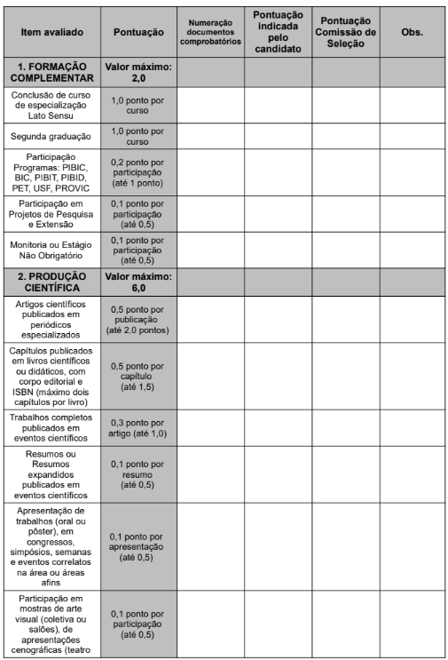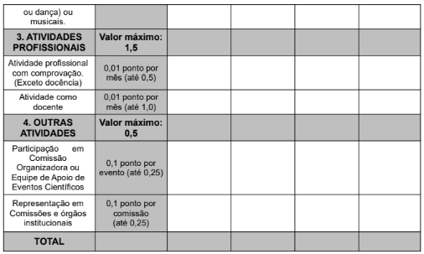
ANEXO V
CARTA DE AUTODECLARAÇÃO CANDIDATA(O) PRETA(O)/ PARDA(A)

Eu, ________________________________________________________, abaixo assinado, de nacionalidade __________________, nascido(a) em ____/____/______, no município de _______________________________, Estado _______________, residente e domiciliada(o) na (rua avenida, número, CEP)___________________________________________________________ _____________________________, portador(a) da cédula de identidade (RG) nº ____________________, expedida em ___/____/_____, declaro que sou _____________ [preta(o)/ parda(o)]. Declaro, ainda, estar ciente de que, se for detectada falsidade desta declaração estarei sujeito(a) a penalidades legais.

___________________________, ___/___/2026.

________________________________________________________
Assinatura da(o) candidata(o)

ANEXO VI

CARTA DE AUTODECLARAÇÃO CANDIDATA (O) INDÍGENA

Eu,____________________________________________________________, abaixo assinado, de nacionalidade _________________, nascida(o) em ___/____/_____, portador(a) do R.G n.º ______________________, expedida em ___/____/_____e do CPF n.º _______________________, declaro que pertenço a etnia indígena _____________________, residente e domiciliada(o) na (endereço onde reside: rua, número ou terra indígena, aldeia, CEP)___________________________________________________________ ____________________________________________________, município de ______________________________________, Estado __________________. Declaro, ainda, estar ciente de que, se for detectada falsidade desta declaração estarei sujeita(o) a penalidades legais.

___________________________, ___/___/2026.

_____________________________________________________
Assinatura da(o) candidata(o) indígena

ANEXO VII

CARTA DE RECOMENDAÇÃO DA COMUNIDADE INDÍGENA

Eu, ,
Portador do R.G n.º , expedida em
e do CPF n.º , Liderança indígena da Terra Indígena/Comunidade Indígena , localizada no município de , estado , declaro que a(o) candidata(o) , pertence à comunidade ou ao grupo indígena.

___________________________, ___/___/2026.

Assinatura da Liderança da Comunidade (Cacique)

_____________________________________________
Assinatura da(o) discente

ANEXO VIII

CARTA DE AUTODECLARAÇÃO CANDIDATA(O) COM DEFICIÊNCIA

Eu, ________________________________________________________, abaixo assinado, de nacionalidade __________________, nascida(o) em ____/____/______, no município de _______________________________, Estado _______________, residente e domiciliada(o) na (rua avenida, número, CEP)________________________________________________________ _____________________________, portador(a) da cédula de identidade (RG) nº ____________________, expedida em ___/____/_____, declaro que sou deficiente ___________________ [especificar deficiência]. Declaro, ainda, estar ciente de que, se for detectada falsidade desta declaração estarei sujeita(o) a penalidades legais.

___________________________, ___/___/2026.

________________________________________________________
Assinatura da(o) candidata(o)

ANEXO IX

CARTA DE AUTODECLARAÇÃO CANDIDATA(O) TRANS

Eu, ________________________________________________________, abaixo assinado, de nacionalidade __________________, nascida(o) em ____/____/______, no município de _______________________________, Estado _______________, residente e domiciliada(o) na (rua avenida, número, CEP)________________________________________________________________________________________, portador(a) da cédula de identidade (RG) nº ____________________, expedida em ___/____/_____, declaro que sou ________________ [MULHER/HOMEM TRANS]. Declaro, ainda, estar ciente de que, se for detectada falsidade desta declaração estarei sujeita(o) a penalidades legais.

___________________________, ___/___/2026.

________________________________________________________
Assinatura da(o) candidata(o)

